
Mécatronique 2015 / 2016
Correction TD Machine II
Bascules et Registres (registres fait maison)

Partie 1 :

- Installation : Suivre les instructions du TD

- À l’aide d’une bascule D, réalisez une division de fréquence par deux du fading.

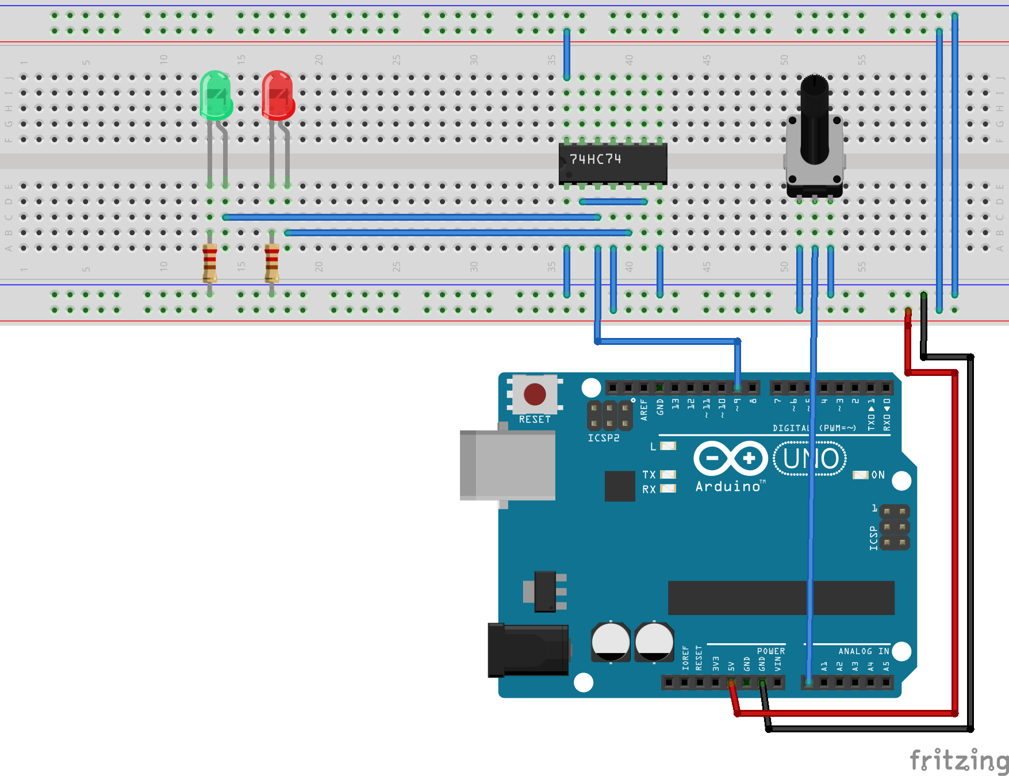

Voir vidéo (TD2_1_1_a)
Voir didéo (TD2_1_1_b)

Partie 2 :
- Réaliser le circuit registre // et //
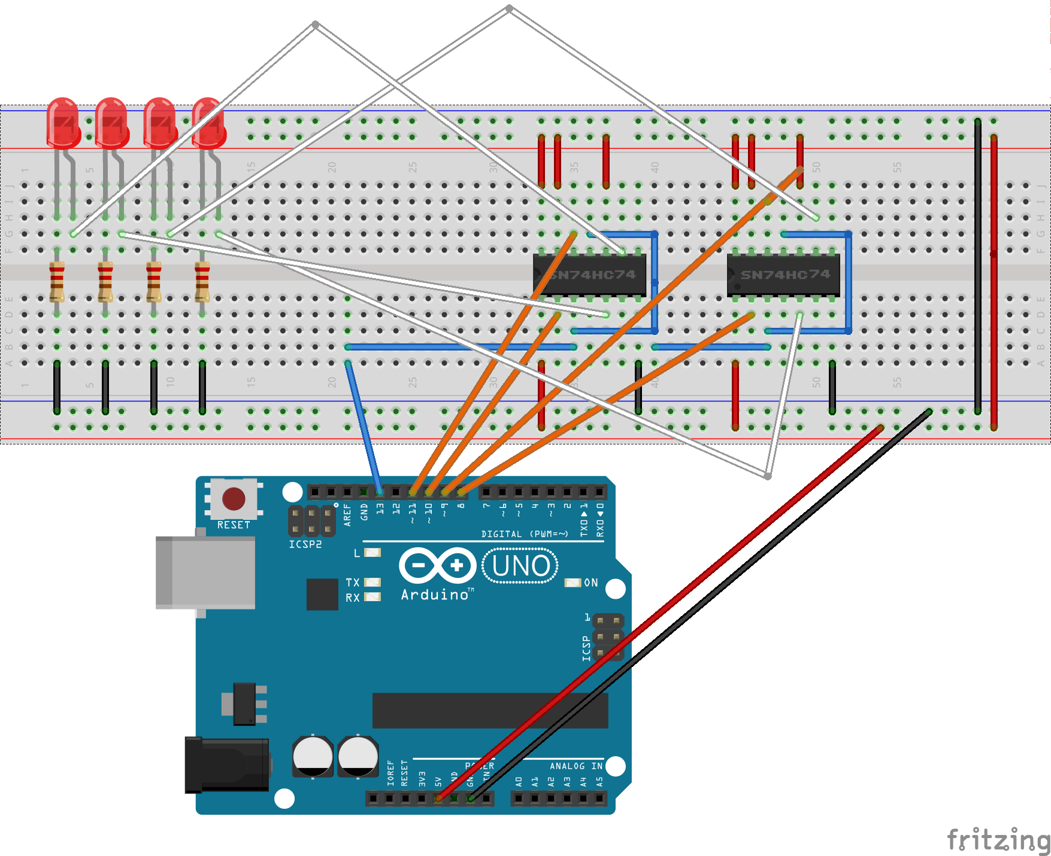

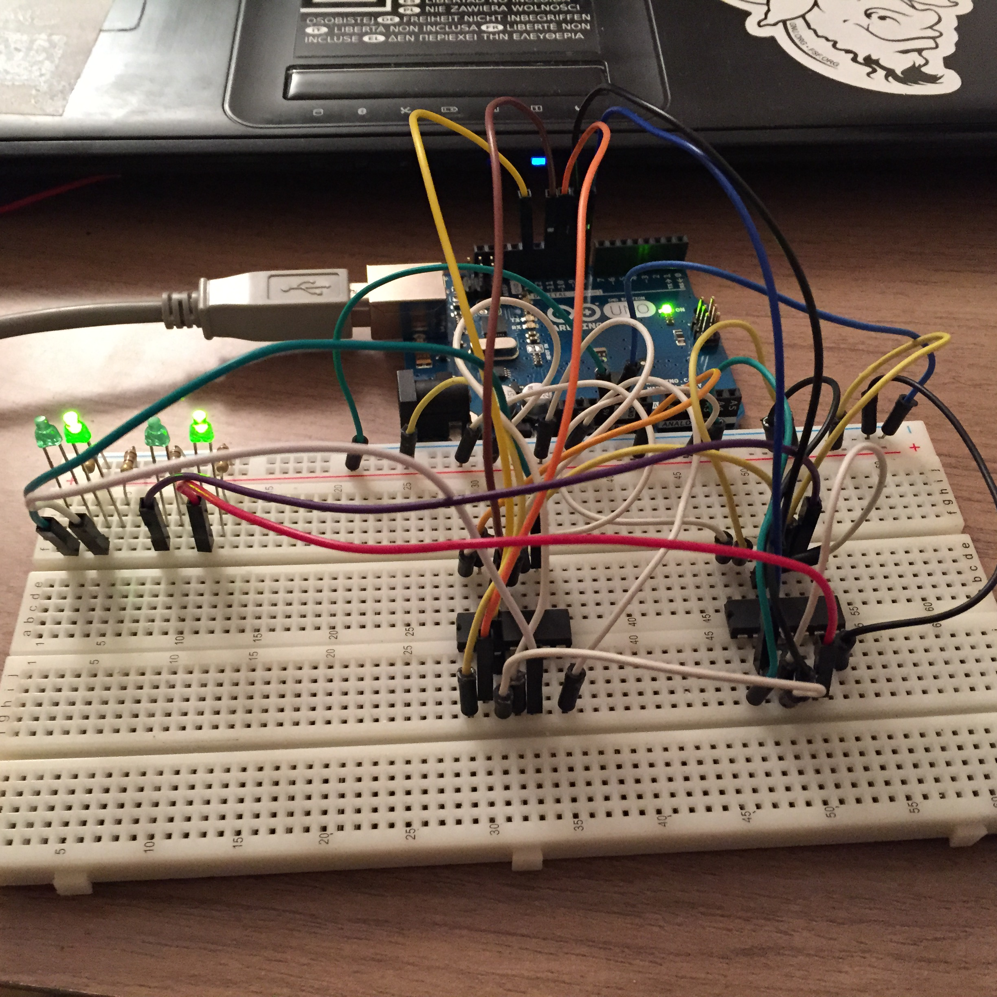

int cp = 13;
int d1 = 8;
int d2 = 9;
int d3 = 10;
int d4 = 11;

void setup(){
pinMode(cp,OUTPUT);
pinMode(d1,OUTPUT);
pinMode(d2,OUTPUT);
pinMode(d3,OUTPUT);
pinMode(d4,OUTPUT);
delay(100);
digitalWrite(cp,LOW);
digitalWrite(d1,HIGH);
digitalWrite(d2,LOW);
digitalWrite(d3,HIGH);
digitalWrite(d4,LOW);
digitalWrite(cp,HIGH);
delay(100);
digitalWrite(cp,LOW);
digitalWrite(d1,LOW);
digitalWrite(d2,LOW);
digitalWrite(d3,LOW);
digitalWrite(d4,LOW);
}

void loop (){
}

- À quoi sert ce registre?

- À quoi sert le signal W ?

Partie 3 :

- Le mot à décaler sera chargé en parallèle dans le registre via 8 bits du GPIO de la carte qui forceront les entrées de chargement asynchrone des bascules.

- La clock sera générée depuis l'Arduino. Vous vérifierez que la fréquence de la clock cadence bien le décalage.

- Vous visualiserez les sorties Q1, Q2, Q3, Q4 par des Leds. Dans quel sens le mot se décale-t-il ?

Voir vidéo

- Que faut-il faire pour décaler dans l’autre sens ?
Il faut faire 3 Décalages à droite

- Quel montage réaliser pour que l’on puisse au choix décaler d’un côté ou de l’autre à l’aide d’un simple switch ?

- Rajouter un switch avec une résistance de tirage
- Ajouter un bout de code qui permet de faire 3 décalages.

